**Corri per la Charcot-Marie-Tooth – La Corsa dei due Ponti**

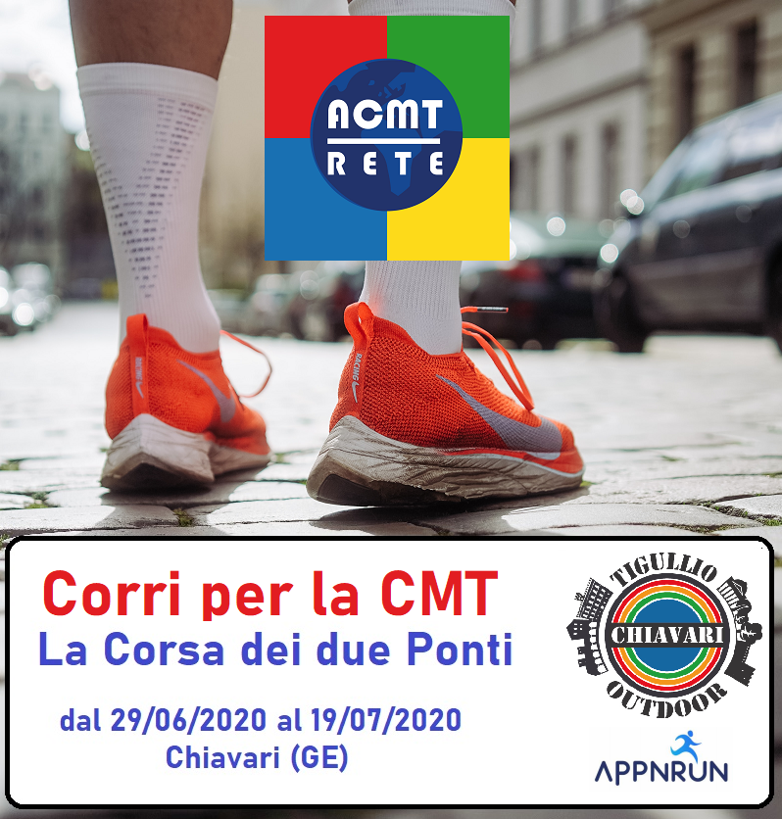

È in corso a **Chiavari (GE) dal 29/06/2020 al 19/07/2020** la manifestazione podistica solidale virtuale “[**La Corsa dei Due Ponti**](https://www.appnrun.it/evento/1004/La+Corsa+dei+Due+Ponti+-+Genova+V-Running+Challenge)”, una tappa della **Genova V Running Challenge**, a favore dei pazienti affetti da [**malattia di Charcot-Marie-Tooth**](https://www.acmt-rete.it/patologia/la-malattia-di-charcot-marie-tooth-cmt), una rara malattia invalidante che colpisce mani e piedi ed è poco conosciuta.

La [**Genova V Running Challenge**](https://www.genova24.it/2020/06/dieci-percorsi-per-una-sfida-a-distanza-parte-da-genova-la-v-running-challenge-236562/) è una manifestazione podistica virtuale strutturata su diverse prove, che ha preso il via a inizio giugno, promossa e organizzata da **AppNRun** in collaborazione con alcune società podistiche affiliate FIDAL e UISP della provincia di Genova. Alla luce delle misure precauzionali di distanziamento interpersonale legate alla pandemia Covid-19 in corso, attraverso[**l’applicazione e il sito web di AppNRun**](https://www.appnrun.it/) i podisti possono iscriversi e di registrare i loro tempi, in modo da collezionare e pubblicare i risultati in tempo reale durante lo svolgimento della manifestazione.

Il **percorso**, della lunghezza di 8.69 Km, si sviluppa tra Chiavari e Lavagna, lungo il fiume Entella, è pressoché pianeggiante, su fondo misto terra/asfalto, con partenza e arrivo da Chiavari.

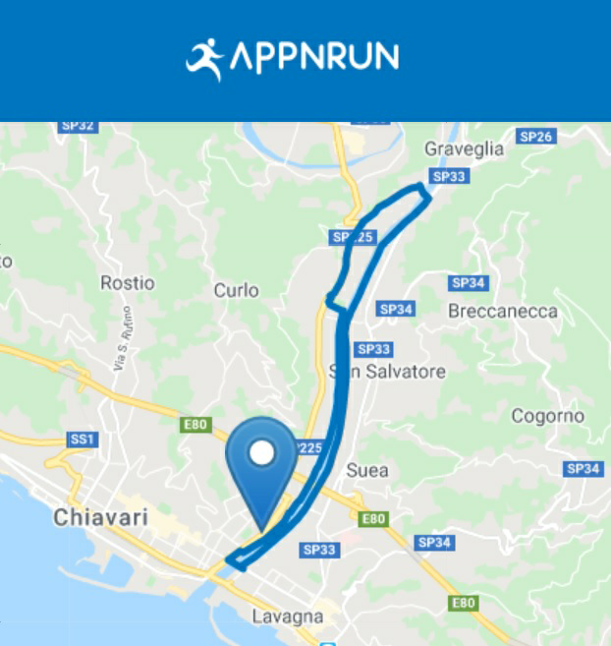

Promotore di questa gara podistica solidale è l’[**A.S.D. Chiavari Tigullio Outdoor**](https://lamezzadichiavari.it/), organizzatore della “Mezza di Chiavari”, una mezza maratona estiva molto seguita che si svolge in un contesto suggestivo.  
Per questa tappa della**Genova V Running Challenge**, l’associazione sportiva ha deciso di sostenere [**l’Associazione ACMT-Rete**](https://www.acmt-rete.it/), a sostegno della ricerca per [**la malattia di Charcot-Marie-Tooth (CMT)**](https://www.acmt-rete.it/patologia/sintomi-della-cmt), una rara malattia del sistema nervoso periferico invalidante e senza una cura.

**❤ Non solo corsa ma anche beneficenza ❤**

I podisti, che parteciperanno **gratuitamente** all’evento, potranno fare una [**donazione a beneficio dei pazienti con CMT**](https://www.acmt-rete.it/donazioni) e, simbolicamente, **correre per loro e con loro**, che per via di questa malattia neuromuscolare non possono farlo.

La CMT, infatti, compromette la conduzione nervosa: i pazienti non riescono progressivamente a controllare i movimenti di mani e piedi, la muscolatura si indebolisce e subentrano delle deformità, causando **problemi di equilibrio** e **difficoltà nel cammino**.

Auguriamo ai podisti di godersi la corsa, li invitiamo a postare su [**Instagram**](http://instagram.com/acmtrete) le loro foto usando gli hashtag **#GenovaVRunningChallenge** e **#CorriPerLaCMT** e **li ringraziamo di cuore a nome di tutti i pazienti con Charcot-Marie-Tooth**per il loro sostegno ❤💪🙏

**Contatti:**  
[**A.S.D. Chiavari Tigullio Outdoor**](https://lamezzadichiavari.it/)

Tel. 320 2385469  
Email: [**asdchiavaritigulliooutdoor@gmail.com**](mailto:asdchiavaritigulliooutdoor@gmail.com)

# **La Malattia**

La [**malattia di Charcot-Marie-Tooth (CMT)**](https://www.acmt-rete.it/patologia/la-malattia-di-charcot-marie-tooth-cmt) è una patologia neurologica genetica rara che interessa i nervi periferici del controllo, del movimento e sensoriali. È il disordine neurologico ereditario del sistema nervoso periferico più diffuso e può comparire a qualsiasi età. La sua evoluzione è cronica e lentamente progressiva, può manifestarsi diversamente per sintomi e gravità, anche all’interno della stessa famiglia. La CMT viene anche definita "malattia invisibile" perché le difficoltà che determina spesso non sono visibili o vengono sottovalutate. Comprendere la CMT, quindi, è molto difficile anche per la famiglia e gli amici, oltre che per gli operatori sanitari coinvolti nella diagnosi.

Tra i primi [**sintomi della CMT**](https://www.acmt-rete.it/patologia/sintomi-della-cmt) vi sono frequente inciampo, goffaggine e sensazione di “bruciore” a piedi e mani. Sono comuni dolore muscolo-scheletrico, slogature/fratture della caviglia e scarsa qualità della vita. I sintomi principali della CMT1A sono debolezza di piedi e caviglie, atrofia muscolare simmetrica al di sotto delle ginocchia, alterazione dell’andatura e perdita di sensibilità alle estremità. Anche una sensibilità eccessiva alle estremità e un’incapacità di percepire il proprio corpo nello spazio sono fenomeni comuni. Una scarsa tolleranza a temperature fresche o fredde è tipica e molte persone hanno mani e piedi cronicamente freddi. Tra gli altri, meno comuni, vi sono affaticamento, apnea notturna, difficoltà respiratorie, scoliosi, cifosi e perdita d’udito. Attualmente non vi sono terapie curative o in grado di modificare il decorso della malattia. La gestione del paziente è conservativa, con fisioterapia, terapia occupazionale, ausili tecnici, ortesi, terapie del dolore e, se necessario, chirurgia ortopedica. La CMT1A è attualmente l’unico sottotipo di CMT per cui vi sia un farmaco candidato in sviluppo clinico di fase III: ciò significa che potrebbe presto essere ancora più importante individuare i pazienti affetti da questa malattia.

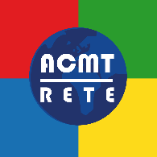

# **ACMT-Rete per la Charcot-Marie-Tooth OdV**

In Italia il punto di riferimento per le persone con CMT e le loro famiglie è l’associazione ACMT-Rete, tra i fondatori della [**Federazione Europea per la CMT**](https://ecmtf.org)**.**

La nostra associazione nasce nel 2001 per:

* promuovere progetti di Ricerca
* accrescere competenze e conoscenze
* favorire la nascita di centri per la diagnosi e il trattamento
* sviluppare l’incontro tra le persone con CMT
* essere un riferimento in ambito legislativo.

**Come seguirci e avere altre informazioni:**

• Visitate il [**nostro Sito**](https://www.acmt-rete.it/), ricco di informazioni e consigli

• Mettete **like** alla nostra [**pagina Facebook**](https://www.facebook.com/AssociazioneACMTRete)

• Iscrivetevi al nostro [Gruppo Facebook](https://www.facebook.com/groups/cmtinsiemepercapire)

• Iscrivetevi al nostro [**canale YouTube**](https://www.youtube.com/c/associazioneacmtrete)

**AppNRun**

https://www.appnrun.it/images/anr_logo_bianco_old.png

AppNRun, lanciata nel dicembre 2019, è un **aggregatore di informazioni e una vetrina** di tutto ciò che interessa ai Runner. Perciò la piattaforma si sta progressivamente arricchendo di funzionalità, in modo da costituire sempre più uno strumento prezioso per i Runner, semplificando la vita e accrescendo l’efficacia di chi “lavora” in qualsiasi maniera attorno al mondo delle corse.

Disponibile via App per i Runner e via Web per **Runner, Organizzatori, Cronometristi e Partner**, AppNRun consente agli Organizzatori di **migliorare il rapporto con gli atleti durante tutto il ciclo di vita di un Evento**, semplificandone significativamente la gestione.

In questo periodo di **limitazioni derivanti dalle misure di contrasto alla diffusione del COVID**, AppNRun ha messo a punto una soluzione per **gestire agevolmente le corse virtuali**, sfruttando **qualsiasi strumento di misurazione GPS** a disposizione dei Runner (orologio o App di tracking).

Le funzionalità principali di AppNRun già disponibili sono:

* **Calendario podistico consultabile via App e sito web** con potente **motore di ricerca** che consente di effettuare la selezione secondo le proprie preferenze
* Possibilità di mettere l’**evento in evidenza** e di **promuoverlo sui canali Social (**Instagram e Facebook principalmente, ma anche YouTube e Twitter).
* Funzionalità di **iscrizione diretta via App e sito web**, con pagamento integrato mediante piattaforma a basso costo, gestendo le **raccolte fondi** verso Enti ed Associazioni benefiche
* **Calendario Personale** delle proprie attività, con gestione degli Eventi Preferiti

Per informazioni: info@appnrun.it - tel. e WhatsApp 3515552705